Пам’ятка авторам

Текст статті виконується у форматі Microsoft Word (*.docx) українською або англійською мовами з використанням шаблону і стилями, наданими у шаблоні:
УДК - стиль UDK
Назва статті – стиль TITLE
Прізвища , ім’я автора (авторів) – стиль Name Affilation
Належність автора (авторів) – Організація, підрозділ, науковий ступінь – стиль Title Affilation
Анотація - стиль Abstract Text
ключові слова – стиль Keywords
Назва розділів і підрозділів статті – стиль Heading SECTION
Основний текст розділів і підрозділів статті – стиль Journal 2
Назви таблиць - стиль Table
Рисунки, діаграми – стиль Picture
Заголовок розділу Література – стиль References title
Інтервал між рядками одинарний.

Всі асоційовані з текстом об’єкти (таблиці, графіки, креслення, малюнки, формули, підготовані у Редакторі, формул тощо) повинні розташовуватися суворо на окремому абзаці в тексті статті.

Набір математичних формул виконується редакторі формул MathType при стандартних налаштуваннях. Слід нумерувати тільки формули, на які є посилання у тексті. Нумерація формул наскрізна: (1), (2), … . До формул повинне бути надане пояснення, що починається зі слів «де….». Інтервал до та після формул – 6пт.
Прості формули, де можливо, надавайте у рядку звичайного тексту, використовуючи слеш «/» замість горизонтальної лінії; замість експоненти використовуйте запис Exp(x), використовуйте підстрокові і надстрокові знаки при форматуванні.
Зверніть увагу! Кириличні позначення у поясненні до формул повинні бути отформатовані прямим (Regular) шрифтом, позначення латиною – курсивом (Italic), індекси (підстрокові знаки) – завжди шрифт прямий (Regular).
Відступи від краю до формули та від формули до номера формули робляться за допомогою символу табуляції (клавіша TAB), а не символом пропуску.
Наприклад,
$σ(h)=σ^{r}(h)-2\int_{0}^{h}{\frac{2b+x-3h}{{\left(b-x\right)}^{2}}}σ(x)\text{dx}$ , (1)
де (h) – напруження по шару h; b – товщина зразку; x – координата.
В позначеннях використовуйте комбінацію звичайного шрифту (шрифт Times New Roman) і символів (шрифт Symbol).

Графіки до статті виконуються за допомогою редакторів Microsoft Word, Microsoft Graph, Grapher тощо. Числові дані для кривих потрібно подати окремими файлами (*.xlsx або *.txt,). Всі вісі повинні мати масштаб і підписи.

Графічні файли рисунків (*.jpg) подавати окремими файлами з роздільною здатністю не менше 600 dpi. Якщо безпосередньо на рисунках є надписи, їх слід подавати окремим файлом Microsoft Word (*.docx).
Рисунки в Microsoft Word допускаються тільки у вигляді асоційованого об'єкта. Всі буквені або цифрові позначення, наведені на рисунках, пояснюються в основному тексті, зазвичай у місці біля ілюстрації. Підпис до рисунка починається зі слова «Рис.» і номера по порядку, далі назва, підпис розташовується знизу, для посилання по тексту статті на рисунок 1 слід використовувати скорочення «Рис.1». Вирівнюйте рисунок по центру абзацу.
Наприклад, на рис.1 показана схема для визначення висоти падіння центра тяжіння.
Рисунок та його назва вставляється в таблицю після чого границі таблиці приховуються.

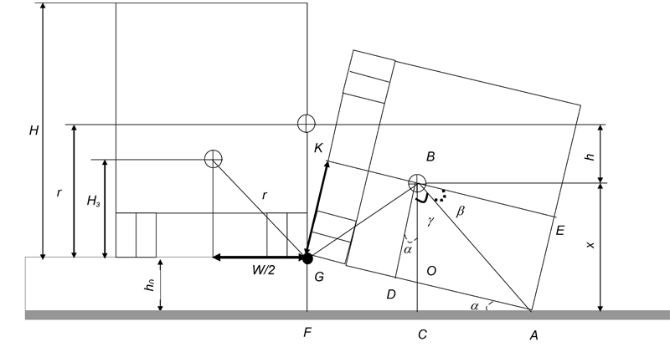
Рис. 1 Схема для визначення висоти падіння центра тяжіння

Рис. 1 Схема для визначення висоти падіння центра тяжіння

Таблиці є частиною тексту і не повинні бути графічними об’єктами. Використовуйте у таблицях короткі заголовки, вказуйте одиниці виміру величин, що надаються. Наявність пустих граф у таблиці заборонена.

При створенні таблиці орієнтуйтеся на зразок:
Таблиця 1
Зіставлення запропонованого розв'язку з отриманим на основі розв'язку Бубнова
1 | Число n проміжних опор | 3 | 4 | 5 | 6 | 7 | 8 | 9 | 10 | 11
2 | Ф-ла (13) | 10,24 | 14,47 | 18,66 | 22,81 | 26,93 | 31,04 | 35,12 | 39,19 | 43,25
3 | Ф-ла (12) | 10 | 14 | 18 | 22 | 26 | 30 | 34 | 38 | 42
4 |  | 2,37 | 3,26 | 3,54 | 3,56 | 3,47 | 3,34 | 3,19 | 3,04 | 2,89

АВТОМАТИЧНА НУМЕРАЦІЯ СПИСКУ ЗАБОРОНЕНА.
Посилання на літературні джерела у тексті статті мають вигляд [1] , [3-5]. У переліку літературні джерела надаються за порядком, у якому згадані у тексті статті (не за абеткою). На всі літературні джерела, що містяться у розділі Література, мають бути посилання у тексті статті обов’язково. Джерела оформлюються відповідно до ДСТУ 8302:2015.
У списку літератури прохання вказувати ідентифікатор DOI. При цьому список повинен містити не менше 10 джерел, 5 з яких видані не раніше 2000 року.
Список літератури в романському алфавіті (References) повинен бути оформлений за міжнародними бібліографічним стандартом APA (6 версія).
У даних про автора (подаються мовою оригіналу статті) обов'язково вказується ORCID, email, адреса організації, звання та науковий ступінь

Шваб’юк Василь Іванович
Луцький національний технічний університет, д.т.н., професор
вул. Потебні, 56 Луцьк, Україна 43017
v.shvabyuk@gmail.com,
ORCID: 0000-0019-1800-5115
Рачинська Алла Леонідівна
Одеський національний університет ім. І.І. Мечнікова, к.ф.-м.н., доцент
Вул. Дворянська, 2 Одеса, Україна 65082
rachinskaya@onu.edu.ua,
ORCID: 0000-0003-2430-9603
Мальцева Євгенія Олександрівна
Одеський національний економічний університет
Вул. Преображенська, 8 Одеса, Україна 65082
mmmd@oneu.edu.ua
ORCID: 0000-0002-8769-023X

Vasyl Svabyuk

Lutsk National Technical University, Doctor of Technical Science, Professor
56 Potebni Street, Lutsk, Ukraine, 43017
v.shvabyuk@gmail.com,
ORCID: 0000-0019-1800-5115
Alla Rachinskaya
Odesa I. I. Mechnikov National University, Ph.D., Associate Professor
2 Dvoryanska Street, Odesa, Ukraine, 65082
rachinskaya@onu.edu.ua,
ORCID: 0000-0003-2430-9603
Maltseva Evgenia
Odesa National Economic University
8 Preobrazhenskaya Street, Odessa, Ukraine, 65082
mmmd@oneu.edu.ua
ORCID: 0000-0002-8769-023X

Редколегія пропонує авторам завантажити шаблон статті:
Шаблон .docx

